Тема урока: “Мир моих фантазий”. Неправильные глаголы в прошедшем времени.

Тип урока: изучение нового материала.
Методы обучения: проблемно-исследовательский, частично-поисковый.
Оборудование: экран, компьютер, раздаточный материал (карточки с глаголами), мультимедийный проектор.
Цель урока: продолжить знакомство с неправильными глаголами.
Задачи:
- Образовательные: создание условий для успешного усвоения обучающимися неправильных глаголов, изменение их по временам.
- Развивающие:
- Развитие познавательного интереса учащихся
- Развитие творческой активности
- Развитие навыков сотрудничества и исследовательской работы.
- Воспитательные:
- Воспитание чувства ответственности перед коллективом
- Применение неправильных глаголов в речи, общении
- Воспитание воли и целеустремленности

Ход урока
- Мотивация к учебной деятельности.
Слайд №1. “Good Morning!”
- Good Morning boys and girls!

- (Good morning, good morning
Good morning to you,
Good morning dear teachers,
We are glad to see you!

Слайд №2. “Let’s speak about today’s weather” (по сингапурской методике «Rally Robin»)
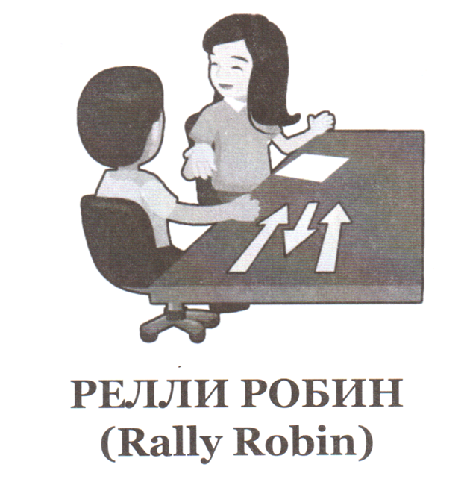
Слайд №3. Фонетическая зарядка. Дети повторяют за учителем слова со звуком [t], [d], [id].
- Актуализация знаний.
Слайд №4. «Притча о камне» (на английском языке)
Once upon a time there lived a very old wanderer. Once he saw a big-big stone. There was a very strange sign on it: “Turn and read!”. He hardly turned it and read it on the other side: “Why are you looking for new knowledge if you do not pay attention to what to things you have already known?”

Слайд №5. Притча о перевернутом камне
Один странствующий искатель истины увидел большой камень, на котором было написано: «Переверни и читай!». Он с трудом перевернул его и прочёл на другой стороне: «Зачем ты ищешь нового знания, если не обращаешь внимания на то, что уже знаешь?»

- Как вы поняли эту притчу?

(Новые знания строятся на старых знаниях. Значит надо повторить и закрепить пройденный материал, чтобы узнать новый)

Слайд №6. «We know it!»
Translate into English
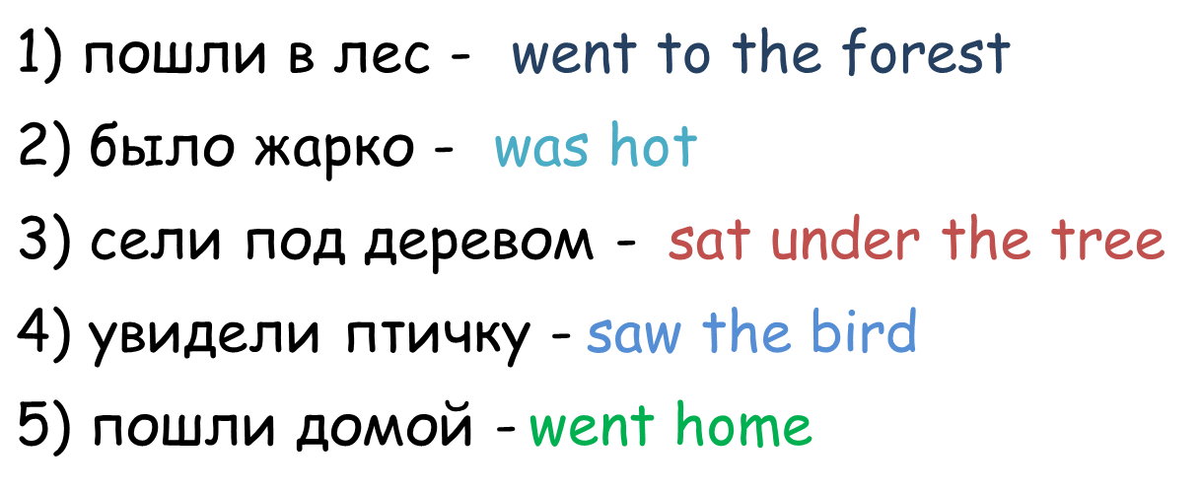

- Создание проблемной ситуации. Постановка учебных задач.

Слайд №7. Find out the mistakes. In what tense we must use these verbs?

Yesterday I and my friend John go in the park. The weather is wonderful. We walked near the river, skated and skied. We meet our classmates in the park and played with them. It is a great day!

Слайд №8. Правильный вариант
Yesterday I and my friend John went in the park. The weather was wonderful. We walked near the river, skated and skied. We met our classmates in the park and played with them. It was a great day!

- О чем мы сегодня будем говорить на уроке?
- (о неправильных глаголах)
- Почему вы так думаете?
- (потому что правильные глаголы использованы правильно, а неправильные употреблены неправильно)
- Сформулируйте мне тему урока.
- (Неправильные глаголы)
- Чему мы должны научиться?
- (употреблять неправильные глаголы в речи)

Слайд №9. Тема урока «Мир моих фантазий»
Неправильные глаголы в прошедшем времени (Past Simple)

Слайд №10. Цели урока

- Продолжить знакомство с неправильными глаголами.
- Научиться распознавать их.
- Уметь применять их в речи, при чтении и при составлении рассказов

- Открытие нового знания. Организация восприятия и осмысления информации

Слайд №11. “Do we know it?”
Назовите данные глаголы в прошедшем времени. И назовите тип глагола (правильный или неправильный) – работа по карточкам.
Используем структуру “Single Round Robin” (Сингл Раунд Робин)

Слайд №12. Проверка предыдущего задания

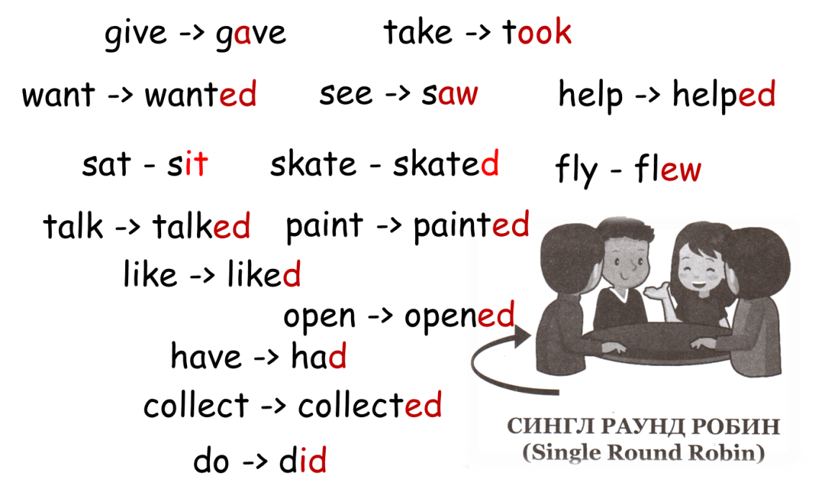
Слайд №13. “New Irregular verbs”
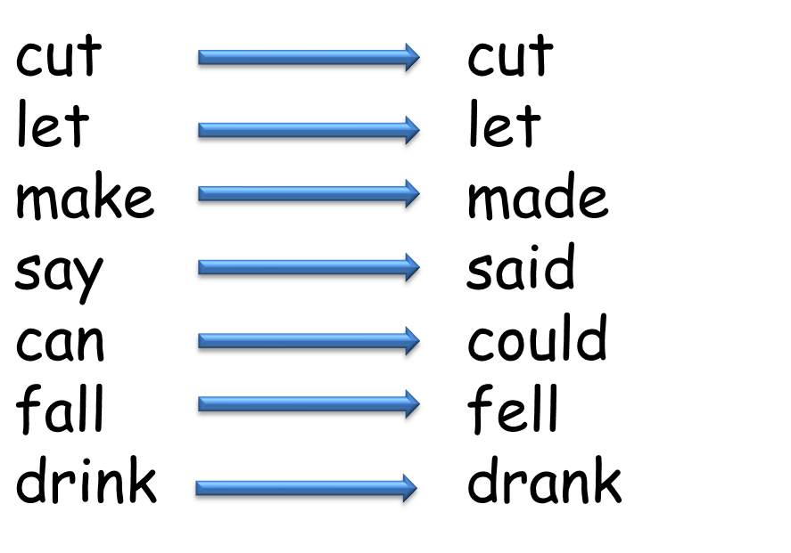
- Это новые неправильные глаголы, которые мы должны выучить наизусть, чтобы потом могли применять их в речи.

Слайд №14. Guess the meaning of the verbs.
По сюжетным картинкам учащиеся догадываются о значении новых неправильных глаголов.
- Такая же таблица есть в учебнике. Now open your students book, page #59, exercise #30. Repeat after me.

- Динамическая пауза. Структура “Follow The Leader” (Фоллоу Зе Лидер)
Под музыку учащиеся повторяют движения лидера по команде. Все по очреди должны быть лидерами.

- Этап самостоятельной работы с самопроверкой по эталону. Закрепление новой темы.

Слайд №15. “Do you like fairy tales?”
Дети читают заголовок сказки и переводят на русский язык (page #59, exercise #30)

- Now look at the picture and can you tell me, what the fairy tale is about? Could you tell me the end of the fairy tale. Express your opinions before reading this fairy tale. Use the structure Zoom In (Зум Ин)
(Дети читают вслух по учебнику)

Now I want you to tell us about your opinions after reading. (Have you changed your opinions? If you have changed, explain why?)
(дети выражают свое мнение).

Слайд №16. Answer the questions

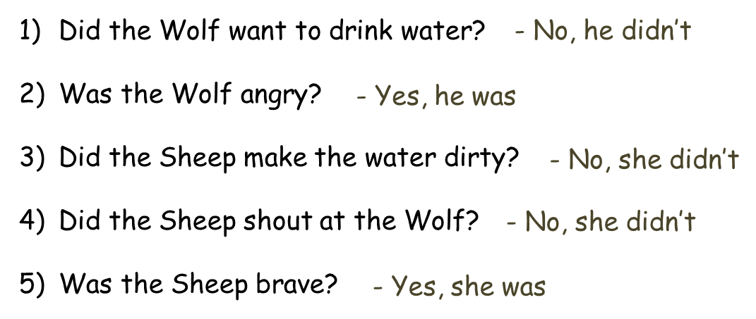
- Включение нового знания в систему знания и повторения.

Слайд №17. The Wolf and the Sheep

- Find the sentences with new irregular verbs and translate them into Russian.

A Wolf saw a Sheep by a small river and wanted to eat him. He shouted, “I can’t drink this dirty water! It is very dirty! You have made (сделал) the water dirty. You put your dirty feet into the water!”
“No, I didn’t make it dirty,” the Sheep answered. “I didn’t put my feet into the water. I drink with my mouth and not with my feet. Look! My feet are not in the water.”
“OK. Then it was last year. You put your feet into the water last year!” the Wolf shouted. “And you made the water dirty.”
“But I am only four months old,” the Sheep said. “How could I put my feet into the river a year ago?” “If it was not you, then it was your brother or your father,” the Wolf shouted and jumped on the poor (бедный) Sheep. But the Sheep ran away. And the Wolf fell into the water.

Слайд №18. Correct the sentences.
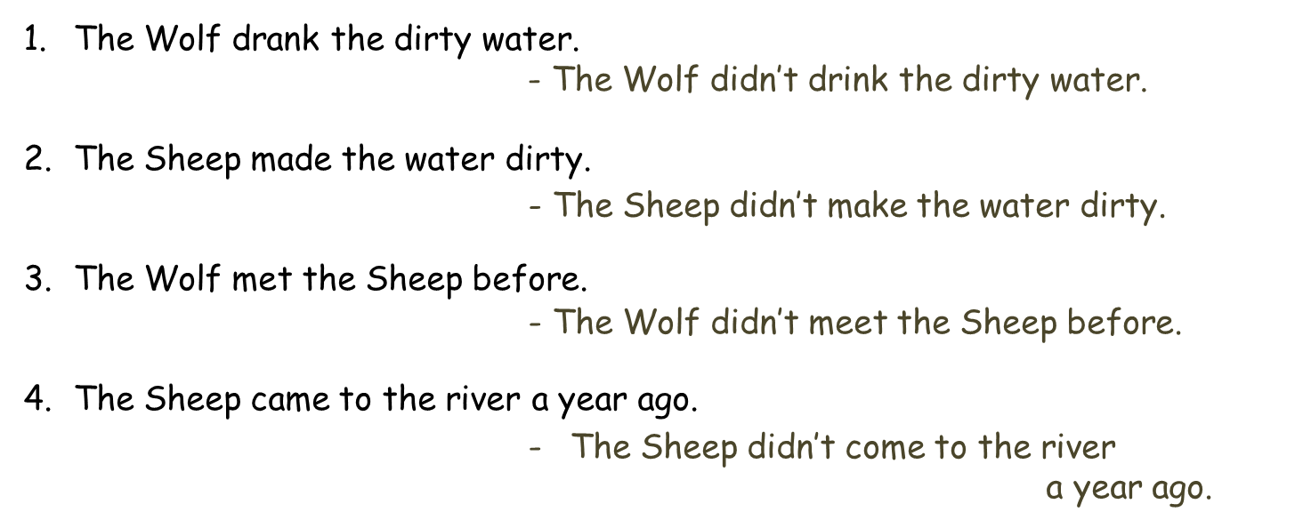

Слайд №19. Look at the pictures and tell a new happy ending to the fairy tale, using our new verbs.

- Now, let's to be fantasizers for a while. Use the structure Think-Write-Round Robin (Финк-Райт-Раунд Робин).
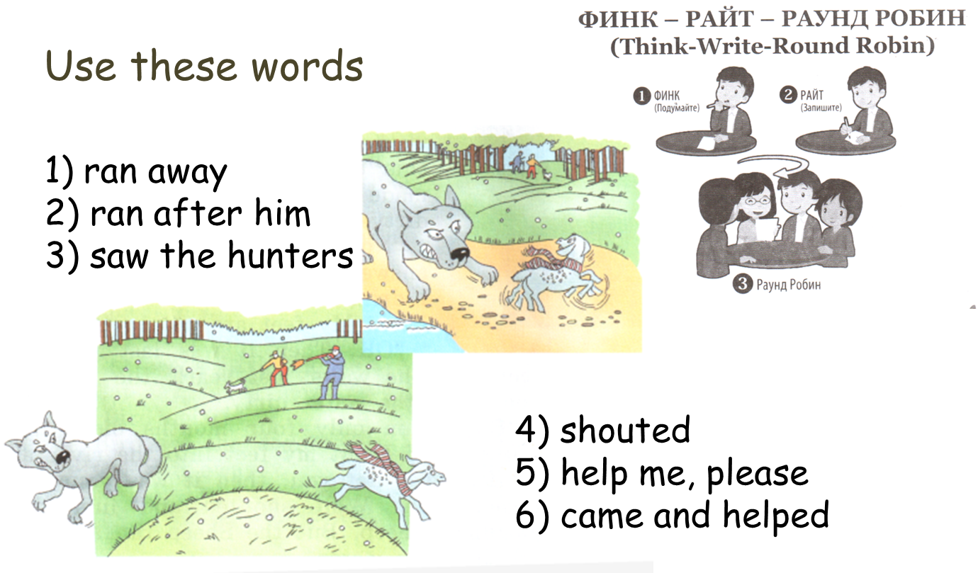

Дети сочиняют счастливый конец к сказке, используя выражения с глаголами

- Рефлексия деятельности.

A: 1. Поняли материал –знак радости
- Поняли, но испытывают затруднения – знак равнодушия
- Ничего не поняли – знак печали

B: Today you were active and your marks are: very good… good …
C: Homework
SB: Exercise 30, page 59 (learn by heart)
SB: page 64: cочинить сказку

- Our lesson is over, good bye!

